SỞ GIÁO DỤC & ĐÀO TẠO BẮC NINH  TRƯỜNG THPT LƯƠNG TÀI SỐ 2  Mã đề thi: 101 | ĐỀ THI THỬ TỐT NGHIỆP THPT LẦN 1 – NĂM 2025  Bài thi: TOÁN  Thời gian làm bài: 90 phút (không kể thời gian giao đề)  Ngày thi 20 tháng 10 năm 2024
(Thí sinh không được sử dụng tài liệu)
Họ, tên thí sinh:..................................................................... Số báo danh: .............................

PHẦN I. Câu trắc nghiệm nhiều phương án lựa chọn. Thí sinh trả lời từ câu 1 đến câu 12. Mỗi câu hỏi thí sinh chỉ chọn một phương án.
Câu 1: Công thức tính thể tích của khối lăng trụ có diện tích đáy là B và chiều cao h là
A. 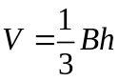. B. 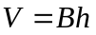. C. 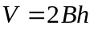. D. 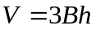.
Câu 2: Cho hàm số 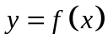 liên tục trên  có bảng xét dấu cho 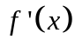 như hình vẽ.
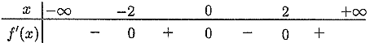
Hàm số đã cho đồng biến trên khoảng nào dưới đây?
A. 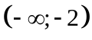. B. 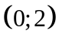. C. 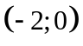. D. 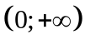.
Câu 3: Gieo ngẫu nhiên một con xúc sắc có 6 mặt, cân đối, đồng chất một lần. Xác suất xuất hiện mặt 2 chấm bằng
A. 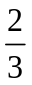. B. . C. . D. .
Câu 4: Đường tiệm cận ngang của đồ thị hàm số 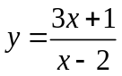 là
A. 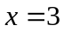. B. 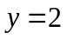. C. 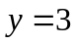. D. 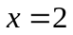.
Câu 5: Nghiệm của phương trình 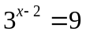 là
A. . B. 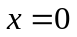. C. 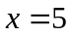. D. 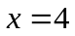.
Câu 6: Cho tứ diện ABCD có G là trọng tâm tam giác . Véc tơ  bằng
A. 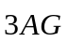. B. 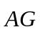. C. . D. 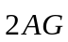.
Câu 7: Cho hàm số liên tục trên đoạn 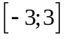 có bảng biến thiên như hình vẽ
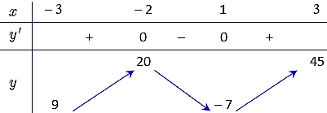
Giá trị lớn nhất của hàm số đã cho trên đoạn bằng
A. 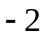. B. 3. C. 45. D. 20.
Câu 8: Đường cong trong hình vẽ bên là đồ thị của hàm số nào trong các hàm số được cho bởi các phương án A, B, C, D dưới đây?  A. 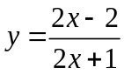. B. 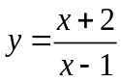.  C. 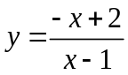. D. 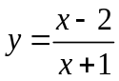. | 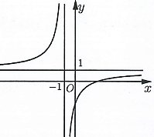
Câu 9: Thống kê điểm thi tốt nghiệp môn Toán THPT năm 2024 của lớp 12D tại một trường THPT thu được kết quả như sau:
Khoảng biến thiên của mẫu số liệu thống kê trên bằng
A. 13. B. 6. C. 7. D. 10.
Câu 10: Một khối hộp chữ nhật có ba kích thước là 4, 5, 6 có thể tích bằng
A. 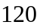. B. 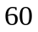. C. 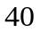. D. 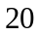.
Câu 11: Cho hàm số liên tục trên và có đạo hàm 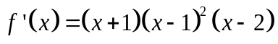. Số điểm cực trị của hàm số đã cho là
A. 2. B. 1. C. 3. D. 0.
Câu 12: Cho tứ diện ABCD, gọi I là trung điểm của đoạn thẳng AB. Véc tơ  cùng hướng với véc tơ nào sau đây?  A. . B. .  C. 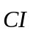. D. . | 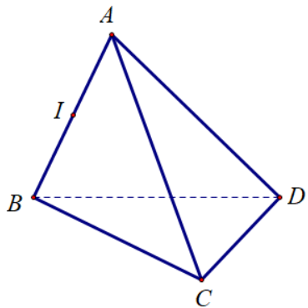

PHẦN II. Câu trắc nghiệm đúng sai. Thí sinh trả lời từ câu 1 đến câu 4. Trong mỗi ý a), b), c), d) ở mỗi câu, thí sinh chọn đúng hoặc sai.

Câu 1. Cho hàm số bậc ba có đồ thị như hình vẽ.  a) Giá trị cực đại của hàm số đã cho bằng 3.  b) Trên khoảng , giá trị nhỏ nhất của hàm số đạt được tại điểm 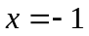.  c) Hàm số đồng biến trên khoảng .  d) Phương trình 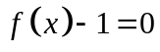 có đúng 3 nghiệm. | 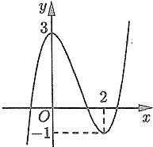
Câu 2. Cho hàm số 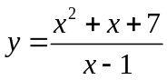.
a) Đồ thị hàm số có hai điểm cực trị.
b) Hàm số đồng biến trên khoảng .
c) Đường tiệm cận xiên của đồ thị hàm số là đường thẳng 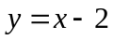.
d) Giá trị nhỏ nhất của hàm số trên khoảng 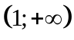 bằng 9.

Câu 3. Cho hình chóp 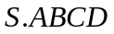 có đáy là hình chữ nhật với 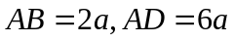. Cạnh bên SA vuông góc với mặt phẳng đáy, cạnh 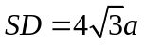.
a) 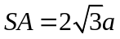.
b) Góc giữa đường thẳng SB và mặt phẳng (ABCD) bằng 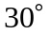.
c) Khoảng cách từ điểm C tới mặt phẳng (SAB) bằng 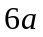.
d) Thể tích của khối chóp bằng 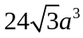.

Câu 4. Trong lớp 12X có 45% học sinh thích học môn Toán, 40% học sinh thích học môn Ngữ Văn và 30% học sinh thích học cả hai môn Toán và Ngữ Văn. Giáo viên chủ nhiệm chọn ngẫu nhiên một học sinh trong lớp 12X.
a) Xác suất chọn được học sinh thích học môn Ngữ Văn là 0,4.
b) Xác suất chọn được học sinh thích học ít nhất một trong hai môn Toán và Ngữ Văn là 0,85.
c) Xác suất chọn được học sinh chỉ thích học môn Toán mà không thích học môn Ngữ Văn là 0,05.
d) Xác suất chọn được học sinh thích học cả hai môn Toán và Ngữ Văn là 0,3.

PHẦN III. Câu trắc nghiệm trả lời ngắn. Thí sinh trả lời từ câu 1 đến câu 6.
Câu 1. Cho hàm số 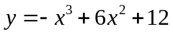 có đồ thị là đường cong (C). Điểm 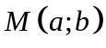 là điểm cực đại của đồ thị (C). Giá trị của 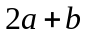 bằng bao nhiêu?

Câu 2. Cho hàm số 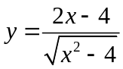. Gọi a là số đường tiệm cận đứng và b là số đường tiệm cận ngang của đồ thị hàm số đã cho. Giá trị 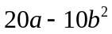 bằng bao nhiêu?

Câu 3. Nồng độ C của một loại hóa chất trong máu sau t giờ tiêm vào cơ thể được cho bởi công thức 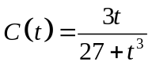 với 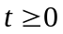. Sau khoảng bao nhiêu giờ tiêm thì nồng độ của hóa chất trong máu là cao nhất? (kết quả làm tròn tới hàng phần trăm)

Câu 4. Trên một trục số thẳng đứng có chiều dương hướng lên trên, một chất điểm bắt đầu chuyển động dọc theo trục số. Giả sử, tại thời điểm t giây 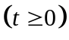 tính từ lúc bắt đầu chuyển động thì vị trí 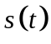 của chất điểm trên trục số thẳng đứng được xác định bởi công thức 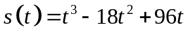 (mét). Trong 10 giây chuyển động đầu tiên thì chất điểm di chuyển được quãng đường bằng bao nhiêu mét?

Câu 5. Trong khoảng thời gian từ ngày 01/01/2024 đến hết ngày 30/09/2024, nhóm nghiên cứu đã quan sát sự phát triển của một quần thể sinh vật X. Kết quả nghiên cứu chỉ ra rằng, tại ngày thứ t của năm 2024 (tính từ ngày 01/01/2024) số cá thể sinh vật X trong quần thể được ước lượng bởi hàm số 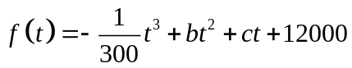(con), 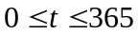 và ngày 26/09/2024 là ngày có số lượng cá thể sinh vật X nhiều nhất với 55740 con. Ngày 26/10/2024 số lượng cá thể sinh vật X được ước lượng khoảng bao nhiêu nghìn con? (kết quả làm tròn tới hàng phần chục)

Câu 6. Hai bạn A và B tranh chức vô địch trong một cuộc thi cờ tướng. Khi chơi 1 ván cờ, xác suất thắng của A là 0,55 và xác suất thắng của B là 0,45. Mỗi ván cờ không có hòa cờ. Người giành chiến thắng là người đầu tiên thắng được 5 ván cờ. Tại thời điểm bạn A đã thắng 4 ván và bạn B mới thắng 2 ván thì xác suất để A giành chiến thắng bằng bao nhiêu? (kết quả làm tròn tới hàng phần trăm).

------------------------- Hết ------------------------

SỞ GIÁO DỤC & ĐÀO TẠO BẮC NINH  TRƯỜNG THPT LƯƠNG TÀI SỐ 2  Mã đề thi: 101 | ĐỀ THI THỬ TỐT NGHIỆP THPT LẦN 1 – NĂM 2025  Bài thi: TOÁN  Thời gian làm bài: 90 phút (không kể thời gian giao đề)  Ngày thi 20 tháng 10 năm 2024
(Thí sinh không được sử dụng tài liệu)
Họ, tên thí sinh:..................................................................... Số báo danh: .............................

PHẦN I. Câu trắc nghiệm nhiều phương án lựa chọn. Thí sinh trả lời từ câu 1 đến câu 12. Mỗi câu hỏi thí sinh chỉ chọn một phương án.
1.B | 2.C | 3.D | 4.C | 5.D | 6.A
7.C | 8.D | 9.B | 10.A | 11.A | 12.B
Câu 1: Công thức tính thể tích của khối lăng trụ có diện tích đáy là B và chiều cao h là
A. . B. . C. . D. .
Phương pháp:
Công thức tính thể tích của khối lăng trụ
Cách giải:
Công thức tính thể tích của khối lăng trụ có diện tích đáy là  và chiều cao là
Chọn B.

Câu 2: Cho hàm số liên tục trên có bảng xét dấu cho như hình vẽ.
Hàm số đã cho đồng biến trên khoảng nào dưới đây?
A. . B. . C. . D. .
Phương pháp:
Dựa vào bảng xét dấu
Cách giải:
Dựa vào bảng xét dấu ta thấy hàm số đồng biến trên và 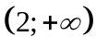
Chọn C.

Câu 3: Gieo ngẫu nhiên một con xúc sắc có 6 mặt, cân đối, đồng chất một lần. Xác suất xuất hiện mặt 2 chấm bằng
A. . B. . C. . D. .
Phương pháp:
Xác suất xuất hiện mặt chấm là 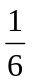 (với  )
Cách giải:
Xác suất xuất hiện mặt 2 chấm là
Chọn D.

Câu 4: Đường tiệm cận ngang của đồ thị hàm số là
A. . B. . C. . D. .
Phương pháp:
Sử dụng khái niệm đường tiệm cận của đồ thị hàm số: Cho hàm số :
- Đường thẳng 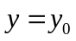 là TCN của đồ thị hàm số nếu thỏa mãn một trong các điều kiện sau: 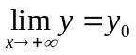 hoặc 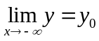.
Cách giải:
Ta có: 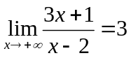
Do đó 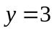 là tiệm cận ngang của đồ thị hàm số
Chọn C.

Câu 5: Nghiệm của phương trình là
A. . B. . C. . D. .
Phương pháp:
Đưa về cùng cơ số
Sử dụng: 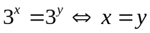
Cách giải:
Ta có: 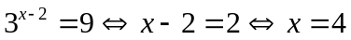
Chọn D.

Câu 6: Cho tứ diện ABCD có G là trọng tâm tam giác . Véc tơ bằng
A. . B. . C. . D. .
Phương pháp:
Sử dụng tính chất của trọng tâm tam giác
Cách giải:
Do  là trọng tâm tam giác  nên
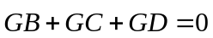
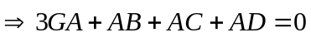
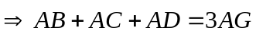
Chọn A.

Câu 7: Cho hàm số liên tục trên đoạn có bảng biến thiên như hình vẽ
Giá trị lớn nhất của hàm số đã cho trên đoạn bằng
A. . B. 3. C. 45. D. 20.
Phương pháp:
Dựa vào bảng biến thiên
Cách giải:
Giá trị lớn nhất của hàm số đã cho trên đoạn [-3;3] bằng 45
Chọn C.

Câu 8: Đường cong trong hình vẽ bên là đồ thị của hàm số nào trong các hàm số được cho bởi các phương án A, B, C, D dưới đây?
A. . B. .
C. . D. .

Phương pháp:
Dựa vào đồ thị hàm số
Cách giải:
Dựa vào đồ thị hàm số ta thấy đồ thị hàm số có  tương ứng là 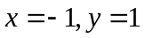
Khi đó 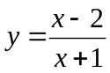
Chọn D.

Câu 9: Thống kê điểm thi tốt nghiệp môn Toán THPT năm 2024 của lớp 12D tại một trường THPT thu được kết quả như sau:
Khoảng biến thiên của mẫu số liệu thống kê trên bằng
A. 13. B. 6. C. 7. D. 10.
Phương pháp:
Khoảng biến thiên của mẫu số liệu thống kê
Cách giải:
Khoảng biến thiên của mẫu số liệu thống kê trên bằng 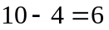
Chọn B.

Câu 10: Một khối hộp chữ nhật có ba kích thước là 4, 5, 6 có thể tích bằng
A. . B. . C. . D. .
Phương pháp:
Thể tích của khối hộp chữ nhật là 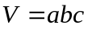
Cách giải:
Một khối hộp chữ nhật có ba kích thước là 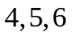 có thể tích bằng 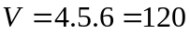
Chọn A.

Câu 11: Cho hàm số liên tục trên và có đạo hàm . Số điểm cực trị của hàm số đã cho là
A. 2. B. 1. C. 3. D. 0.
Phương pháp:
Lập bảng xét dấu của hàm số
Cách giải:
Ta có: 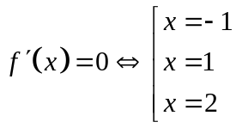 với  là nghiệm kép
Bảng xét dấu
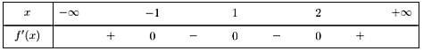
Dựa vào bảng xét dấu ta thấy hàm số có 2 cực trị
Chọn A.

Câu 12: Cho tứ diện ABCD, gọi I là trung điểm của đoạn thẳng AB. Véc tơ cùng hướng với véc tơ nào sau đây?
A. . B. .
C. . D. .

Cách giải:
Ta có: 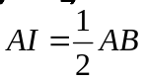
Do đó vectơ  cùng hướng với vectơ 
Chọn B.

PHẦN II. Câu trắc nghiệm đúng sai. Thí sinh trả lời từ câu 1 đến câu 4. Trong mỗi ý a), b), c), d) ở mỗi câu, thí sinh chọn đúng hoặc sai.
Câu | 1 | 2 | 3 | 4
Đáp án | ĐSSĐ | ĐĐSĐ | ĐSĐS | ĐSSĐ

Câu 1. Cho hàm số bậc ba có đồ thị như hình vẽ.
a) Giá trị cực đại của hàm số đã cho bằng 3.
b) Trên khoảng , giá trị nhỏ nhất của hàm số đạt được tại điểm .
c) Hàm số đồng biến trên khoảng .
d) Phương trình có đúng 3 nghiệm.

Phương pháp:
Dựa vào đồ thị hàm số
Cách giải:
a) Giá trị cực đại của hàm số đã cho bằng 3
b) Ta thấy trên khoảng 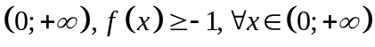
Dấu "=" xảy ra khi và chỉ khi 
Vậy giá trị nhỏ nhất của hàm số đạt được tại điểm .
c) Trên khoảng 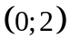, ta thấy đồ thị hàm số "đi xuống" nên hàm số nghịch biến trên khoảng
d) Ta thấy đường thẳng 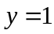 cắt đồ thị hàm số tại 3 điểm phân biệt
Do đó phương trình có đúng 3 nghiệm
Đáp án: a đúng| b sai| c sai| d đúng

Câu 2. Cho hàm số .
a) Đồ thị hàm số có hai điểm cực trị.
b) Hàm số đồng biến trên khoảng .
c) Đường tiệm cận xiên của đồ thị hàm số là đường thẳng .
d) Giá trị nhỏ nhất của hàm số trên khoảng bằng 9.
Cách giải:
a) Ta có: 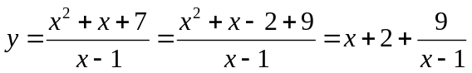
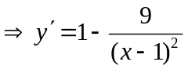
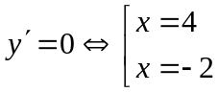
Bảng xét dấu:
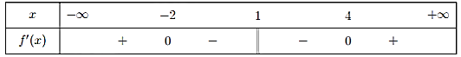
Từ bảng xét dấu ta thấy đồ thị hàm số có 2 điểm cực trị
b) Từ bảng xét dấu ta thấy hàm số đồng biến trên 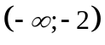
c) Ta có: 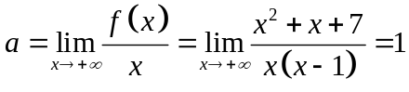,
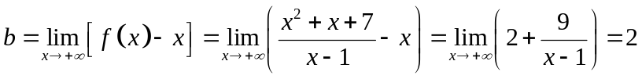
Vậy tiệm cận xiên của đồ thị hàm số có dạng 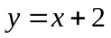
d) Từ bảng xét dấu ta suy ra 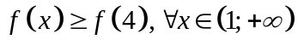
Và 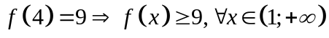
Dấu "=" xảy ra khi và chỉ khi 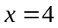
Đáp án: a đúng| b đúng| c sai| d đúng

Câu 3. Cho hình chóp có đáy là hình chữ nhật với . Cạnh bên SA vuông góc với mặt phẳng đáy, cạnh .
a) .
b) Góc giữa đường thẳng SB và mặt phẳng (ABCD) bằng .
c) Khoảng cách từ điểm C tới mặt phẳng (SAB) bằng .
d) Thể tích của khối chóp bằng .
Cách giải:
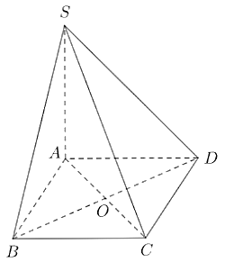
a) Ta có: 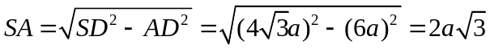
b) Ta có: 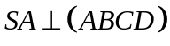
Do đó 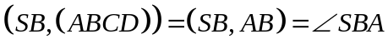
Lại có: 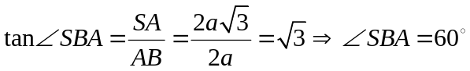
c) Ta có: 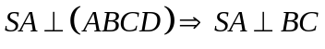
Mà 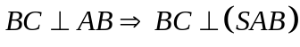
Do đó 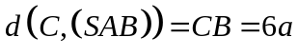
d) Thể tích của khối chóp là 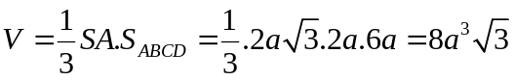
Đáp án: a đúng|b sai|c đúng|d sai

Câu 4. Trong lớp 12X có 45% học sinh thích học môn Toán, 40% học sinh thích học môn Ngữ Văn và 30% học sinh thích học cả hai môn Toán và Ngữ Văn. Giáo viên chủ nhiệm chọn ngẫu nhiên một học sinh trong lớp 12X.
a) Xác suất chọn được học sinh thích học môn Ngữ Văn là 0,4.
b) Xác suất chọn được học sinh thích học ít nhất một trong hai môn Toán và Ngữ Văn là 0,85.
c) Xác suất chọn được học sinh chỉ thích học môn Toán mà không thích học môn Ngữ Văn là 0,05.
d) Xác suất chọn được học sinh thích học cả hai môn Toán và Ngữ Văn là 0,3.
Cách giải:
Gọi 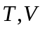 tương ứng là biến cố "học sinh thích học môn Toán", biến cố "học sinh thích học môn Văn"
Khi đó
a) Xác suất chọn được học sinh thích học môn Ngữ Văn là 0,4 .
b) Xác suất chọn được học sinh thích học ít nhất một trong hai môn Toán và Ngữ Văn là
c) Xác suất chọn được học sinh chỉ thích học môn Toán mà không thích học môn Ngữ Văn là
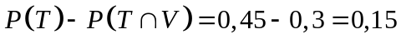
d) Xác suất chọn được học sinh thích học cả hai môn Toán và Ngữ Văn là 0,3 .
Đáp án: a đúng| b sai| c sai | d đúng

PHẦN III. Câu trắc nghiệm trả lời ngắn. Thí sinh trả lời từ câu 1 đến câu 6.
Câu | 1 | 2 | 3 | 4 | 5 | 6
Đáp án | 52 | -20 | 2,38 | 224 | 54,3 | 0,91

Câu 1. Cho hàm số có đồ thị là đường cong (C). Điểm là điểm cực đại của đồ thị (C). Giá trị của bằng bao nhiêu?
Phương pháp:
Lập bảng biến thiên
Cách giải:
Ta có: 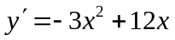
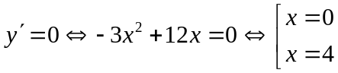
Bảng biến thiên
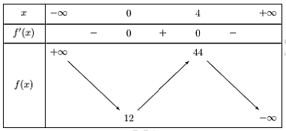
Từ bảng biến thiên ta thấy điểm cực đại của hàm số là 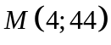
Khi đó 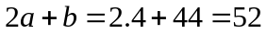

Câu 2. Cho hàm số . Gọi a là số đường tiệm cận đứng và b là số đường tiệm cận ngang của đồ thị hàm số đã cho. Giá trị bằng bao nhiêu?
Cách giải:
Ta có: 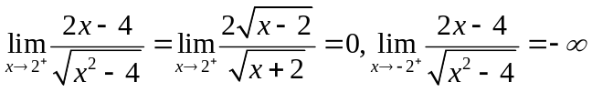
Do đó 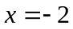 là TCĐ của đồ thị hàm số
Lại có: 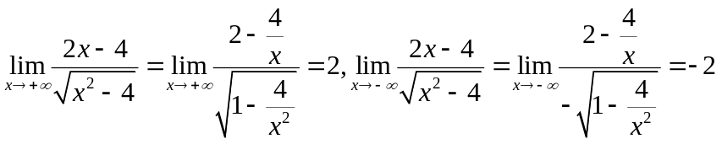
Do đó 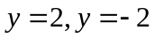 là TCN của đồ thị hàm số
Vậy
Đáp án: -20

Câu 3. Nồng độ C của một loại hóa chất trong máu sau t giờ tiêm vào cơ thể được cho bởi công thức với . Sau khoảng bao nhiêu giờ tiêm thì nồng độ của hóa chất trong máu là cao nhất? (kết quả làm tròn tới hàng phần trăm)
Ta có 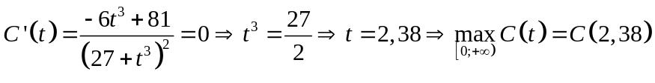.
Vậy nồng độ hóa chất trong máu cao nhất sau 2,38 giờ tiêm.

Câu 4. Trên một trục số thẳng đứng có chiều dương hướng lên trên, một chất điểm bắt đầu chuyển động dọc theo trục số. Giả sử, tại thời điểm t giây tính từ lúc bắt đầu chuyển động thì vị trí của chất điểm trên trục số thẳng đứng được xác định bởi công thức (mét). Trong 10 giây chuyển động đầu tiên thì chất điểm di chuyển được quãng đường bằng bao nhiêu mét?
Ta có 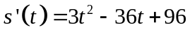, 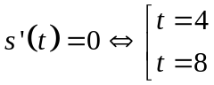.
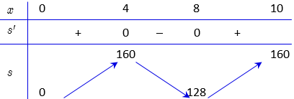
Trên khoảng 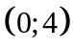vị trí của chất điểm di chuyển từ 0 đến 160 nên quãng đường đi được là 160 m.
Trên khoảng 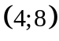vị trí của chất điểm di chuyển từ 160 xuống 128 nên quãng đường đi được là 32 m.
Trên khoảng 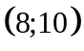vị trí của chất điểm di chuyển từ 128 lên 160 nên quãng đường đi được là 32 m.
Vậy quãng đường di chuyển trong 10 giây đầu tiên là: 160 + 32 + 32 = 224.

Câu 5. Trong khoảng thời gian từ ngày 01/01/2024 đến hết ngày 30/09/2024, nhóm nghiên cứu đã quan sát sự phát triển của một quần thể sinh vật X. Kết quả nghiên cứu chỉ ra rằng, tại ngày thứ t của năm 2024 (tính từ ngày 01/01/2024) số cá thể sinh vật X trong quần thể được ước lượng bởi hàm số (con), và ngày 26/09/2024 là ngày có số lượng cá thể sinh vật X nhiều nhất với 55740 con. Ngày 26/10/2024 số lượng cá thể sinh vật X được ước lượng khoảng bao nhiêu nghìn con? (kết quả làm tròn tới hàng phần chục)
Ta có 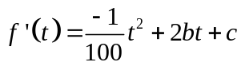.
Ngày 26/09/2024 là ngày thứ 270 trong năm nên 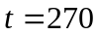.
Từ giả thiết ta có 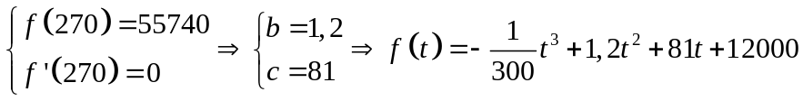.
Ngày 26/10/2024 là ngày thứ 300 trong năm nên 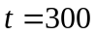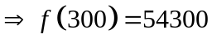 con 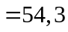 nghìn con.

Câu 6. Hai bạn A và B tranh chức vô địch trong một cuộc thi cờ tướng. Khi chơi 1 ván cờ, xác suất thắng của A là 0,55 và xác suất thắng của B là 0,45. Mỗi ván cờ không có hòa cờ. Người giành chiến thắng là người đầu tiên thắng được 5 ván cờ. Tại thời điểm bạn A đã thắng 4 ván và bạn B mới thắng 2 ván thì xác suất để A giành chiến thắng bằng bao nhiêu? (kết quả làm tròn tới hàng phần trăm).
Do tổng xác suất thắng cờ của A và B trong 1 ván là 1 nên khi A thắng thì đồng nghĩa với việc B thua, A thua đồng nghĩa với việc B thắng.
Gọi X là biến cố: “A là người chiến thắng” 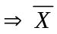 là biến cố: “B là người chiến thắng”.
B là người chiến thắng khi B thắng liên tiếp 3 ván, xác suất 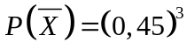.
Xác suất xảy ra X là: 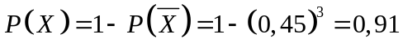.

------------------------- Hết ------------------------

